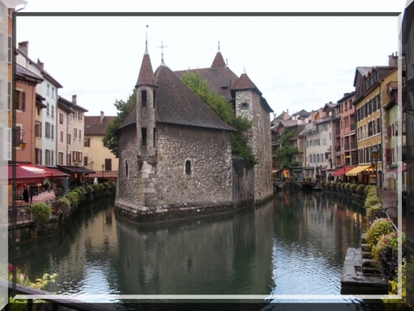

Annecy et son charme.
Annecy, c'est le charme de la montagne,
La splendeur d'un lac entouré de campagne,
C'est le bleu du ciel et de l'eau s'estompant vers les monts,
C'est aussi la tendresse du vert de la douce végétation,
Un amalgame de fraîcheur et de douceurs suprêmes,
Un havre de paix à visiter pour des vacances qu'on aime.
Admirez les eaux turquoise entourées de verdure
Que surplombent des rochers clairs, prouesse de la nature.
Les nuages blancs n'entachent pas la beauté du lieu,
La luminosité s'en est emparée pour un décor délicieux.
L'auberge du Père Bise propose un menu de choix
A déguster en croisière, en amoureux, sur le divin lac.
Le château de Duingt offre un tableau exquis
Est-il sur un ilot, c'est un vrai petit paradis.
La ville est un délice le long du Thiou au miroir bleuté,
Elle présente au public des restaurants flottants, bonheur assuré.
Le palais de l'Ile semble flotter sur le fleuve, c'est divin,
Sa façade en pointe fait songer à un bateau, fantasme coquin.
La faune du lac est variée et superbe, adultes et petits
Font la joie des touristes, de leur attrait le site s'embellit.
Marie Laborde.

